
厦门大学《大学物理》A、B类
课程期中试卷解答
2012－2013第一学期（2012．11．）

一、（14分）
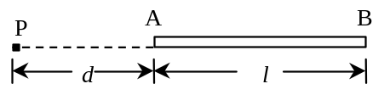如图所示，电量q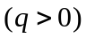均匀分布在长为的细杆上，求在杆外延长线上与杆一端距离为的P点处：
（1）电场强度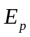；
（2）电势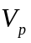（设无穷远处为电势零点）。
解：（1） 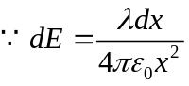 ； （3分）
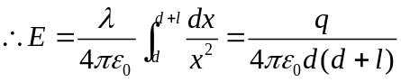
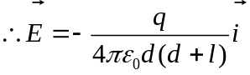（或方向向左） （3+1=4分）
（2）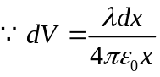 ； （3分）
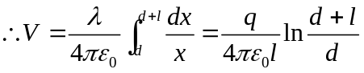 。 （4分）
二、（14分）
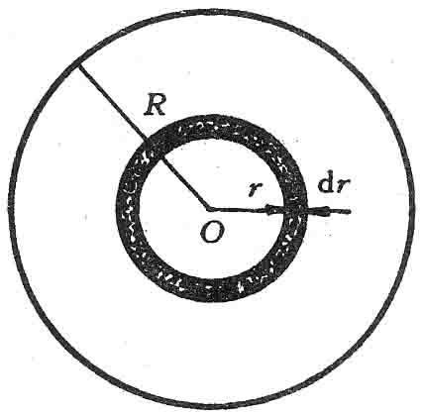
半径为R的介质球，相对介电常量为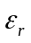，其电荷体密度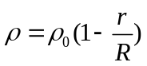，其中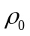为常量，r是球心到球内某点的距离。求：
（1）介质球内的电位移和场强的分布；
（2）在半径r多大处的场强最大？场强的最大值是多少？
解：（1）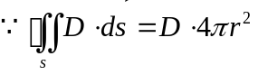 ，
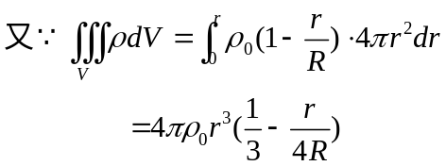
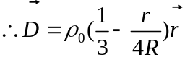 ， （5分） 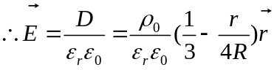 ； （3分）
（2）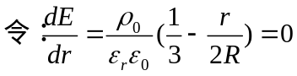 得当 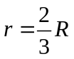时场强最大。
所求场强的最大值为：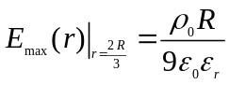 （2+2+2=6分）
三、（16分）
半径分别为R₁、R₂的两个导体球A、B，距离很远，因而可将两球视为孤立导体球。原来A球带电量Q，B球不带电，现用一根细长导线将两球连接，静电平衡后忽略导线中所带电荷。试求：（1）A、B球上各带电量为多少；
（2）该系统的等效电容值；
（3）该系统储存的电场的能量。
解：（1）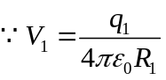 , 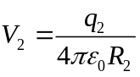 , 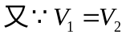 ,
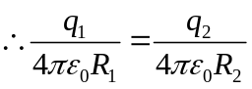 —— （1） （2分）
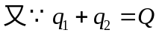 —— （2） （2分）
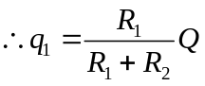 , 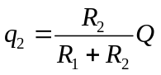 ; （2+2=4分）
（2）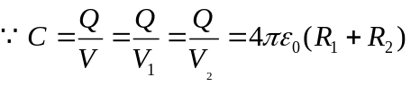 ; （4分）
（3）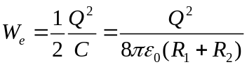 。 （4分）
四、（14分）
X
O
R
已知半径为R的载流圆形线圈，在轴线上距离环心处的一点的磁感应强度为： 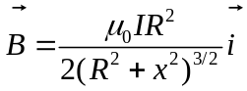 ,今有一半径为R，均匀带电q的导体球壳，以匀角速度绕通过直径的轴转动，求球心处磁感应强度的大小。
解：带电圆环转动时产生的环形电流：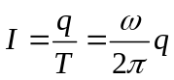 ，
在垂直轴方向割取一圆环产生的环形电流：
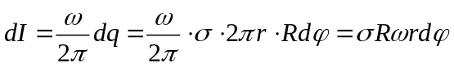 （4分）
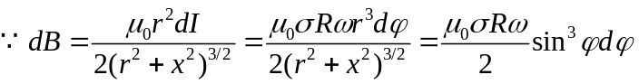 ， （4分）
。 （6分）

五、（12分）
A
C
B
I₂
I₁
半径为R的半圆形线圈ACD通有电流I₂，置于电流为I₁的无限长
直载流导线的磁场中，直导线与半圆形线圈相互绝缘。若直导线恰
经过半圆的直径，如图所示，求半圆线圈受到长直线电流I₁的磁力
的大小和方向。
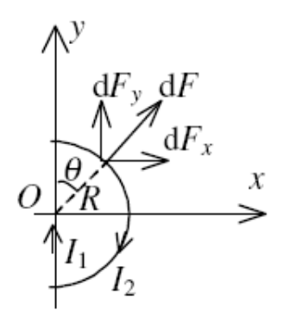
解： 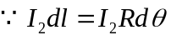 ，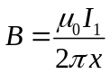 ，
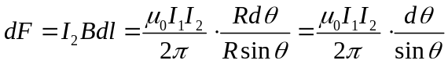 ， （5分）

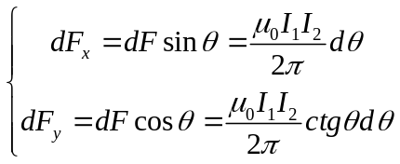 ， （2+2=4分）
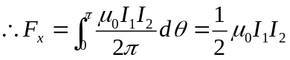 ，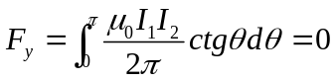 ，

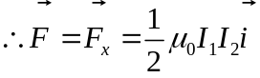 （2+1=3分）
六、（14分）
I
O
A
L
b
a
d
A
如图所示，一长为L的金属棒OA与载有电流I的无限长直导线共面，金属棒可绕端点O在竖直平面内以角速度ω沿逆时针方向作匀角速转动，试求：
（1）当金属棒转至与导线平行a位置时，棒内的感应电动势的大小和方向；
（2）当金属棒转至与导线垂直b位置时，棒内的感应电动势的大小和方向。
解： 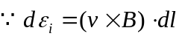
（1）在a位置：
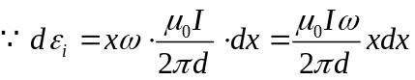 ， （3分）
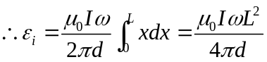 ，方向由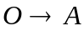 ； （3+1分）
（2）在b位置：
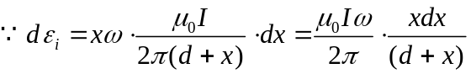 , （3分）
,
方向由 。 （3+1=4分）
七、（16分）
如图所示，两根无限长载流直导线相互平行，距离为2a，两导线中的电流强度总是大小相等、方向相反。在两导线所在的平面内有一半径为a的金属圆环，圆环刚好在两平行长直导线之间并与两直导线彼此绝缘，
（1）若两无限长载流导线中的电流随时间变化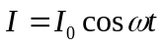（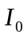为常数），求圆环中感应电动势的大小；
I
2a
2a
a
a
y
y
x
x
o
I
（2）求圆环与两直导线之间的互感系数M。
解：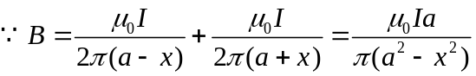 ， （3分）
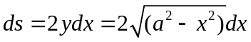 ， （3分）
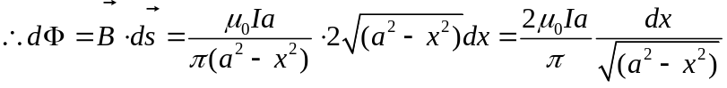 ，
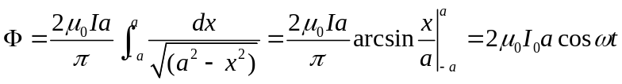 （4分）
（1）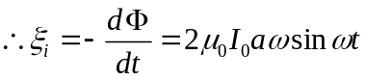 ；（3分）
（2）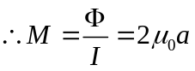 。（3分）

